Begynder INFO

Velkommen til
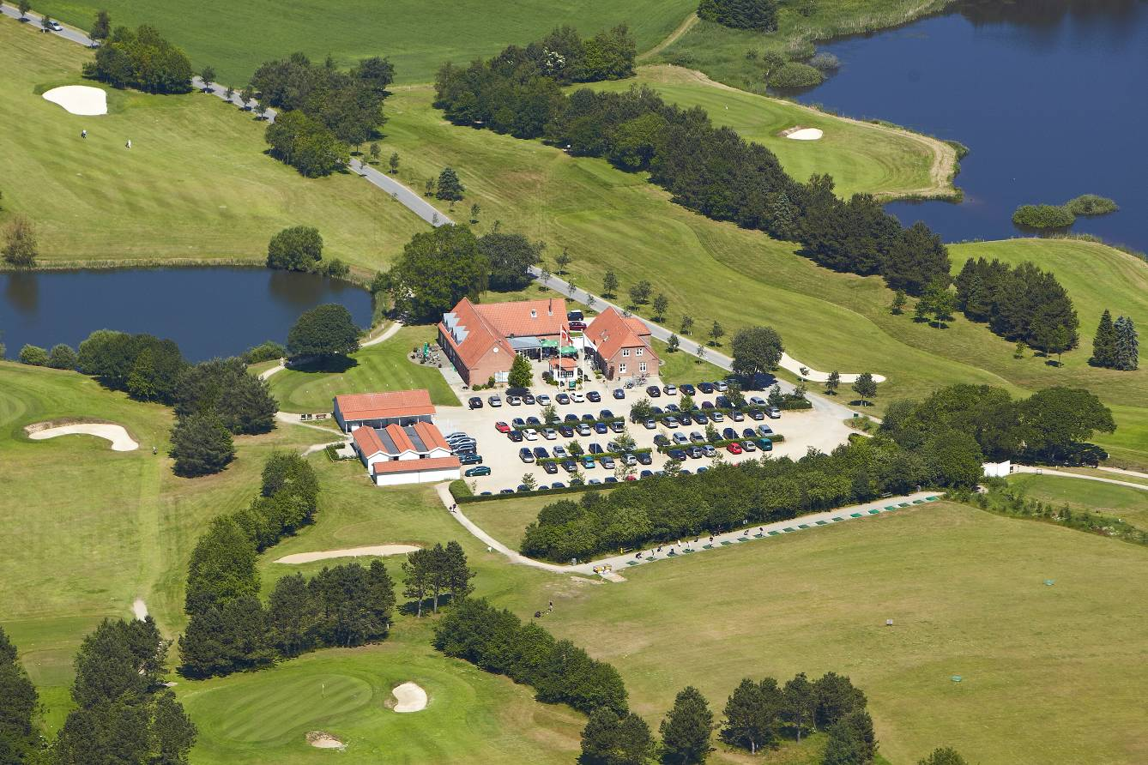


Spangsbjerg Allé 50 – DK-8800 Viborg
Telefon +45 86673010
mail@viborggolfklub.dk

www.viborggolfklub.dk

Overvejer du at spille golf, men er lidt usikker på om det nu er det rigtige for dig? Så har du her en enestående mulighed for at stifte bekendtskab med golf spillets udfordringer og mange gode oplevelser.
I Viborg Golf Klub er vi mere end 1200 medlemmer, der mødes for få gode oplevelser og knytte relationer og opnå personlige udfordringer. Vi vægter det sociale liv højt i klubben.

Begynderforløb i Viborg Golfklub
Begynderforløbet i Viborg Golfklub er fleksibelt og bliver tilpasset netop dit niveau. Alt efter indsatsen fra din side, varer begynderforløbet 3-5 måneder med det primære formål er, at sikre dig en god oplevelse såvel socialt som sportsligt. Således sørger vi for, at du efter endt begynderforløb er klædt på til at nyde livet som golfspiller.

Priser for 2019:
Et prøvemedlemskab for seniorer og ynglinge koster 995 kr. og gælder fra indmeldelsesdagen og resten af kalenderåret. Beløbet refunderes, hvis du opnår banetilladelse og melder dig ind i klubben som fuldgyldigt medlem inden 3 måneder efter din start.
Du er YNGLING fra og med det år du fylder 19 år, til og med det år du fylder 25 år.
Du er SENIOR fra og med det år du fylder 26 år.
Efterfølgende år betales det normale årskontingent – se klubbens hjemmeside.

Udstyr
Du kan låne udstyr hos træneren.
Medbringer du selv udstyr, så spørg eventuelt træneren, om det passer til dig. Til begyndertræning, kan der lånes udstyr uden beregning.

DGU-nr. og GolfBox
Ved oprettelse som prøvemedlem bliver du oprettet som begynder i klubben og får tildelt et medlemsnummer, også kaldet DGU-nr. Du modtager en mail i forbindelse med oprettelsen og du vil få udleveret regelbøger i sekretariatet.
Dit DGU-nr. skal bruges i alle golf-sammenhæng fremover.
Du vil endvidere få udleveret et grønt bag-mærke til din bag – når du opnår banetilladelse, ombyttes det til et hvidt bag-mærke. GolfBox er systemet, der styrer alle golf-aktiviteter. Login findes på klubbens hjemmeside. Der findes også en GolfBox app til din mobiltelefon.

Dit Prøvemedlemskab:
- Ugentlig hold træning med professionel træner og 4 individuelle lektioner
- 2 x regelundervisning (Regelundervisning A & B)
- Tildeling af mentor ved indmeldelse
- Frit spil på Viborg Golfklubs Par 3 bane (Pay & Play) bane samt fri brug af klubbens træningsbane inkl. træningsbolde alle ugens dage i medlemskabets løbetid
- Deltage i Lørdagsturneringen på Par 3 banen (Pay & Play) når du har gennemført regelundervisning A og B. Når du har opnået hcp 60 vil lørdagsturnering være på ugens 9 huls sløjfe.
- Spil på ugens 9-huls bane (stor bane) med mentor fra du har opnået handicap 60 eller lavere og har haft regelundervisning A & B.
- Spil på ugens 9-huls bane lørdag og søndag efter kl. 15.00 sammen med et klubmedlem med hcp lavere end 36, når du har opnået handicap 60 eller lavere.
- Fysisk screening af BeneFits professionelle fysioterapeuter (værdi 650 kr.) – indhent mere info i klubbens sekretariat.

Der vil i løbet af sæsonen blive afholdt info-aftener – 1. torsdag i måneden, hvor der vil være en fremvisning af klubhus, anlægget, gennemgang af hvordan du anvender GolfBox og mulighed for at møde mentorer samt naturligvis at stille spørgsmål til indholdet af medlemsskabet.

Regelundervisning
Regelundervisningen varetages af frivillige fra klubbens regeludvalg og består af 2 lektioner, Regelundervisning A foregår ude på banen og Regelundervisning B foregår i cafeen. I undervisningen bruges de udleverede regelbøger. Regler og etikette skal læres.
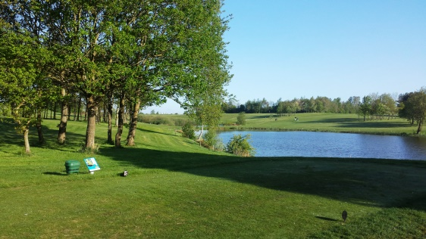

Handicap
Fra start får alle tildelt et handicap på 77/76. Ved spil på Pay & Play banen (Par 3 banen) kan man spille sig ned i handicap. Man kan spille sig ned i hcp 48 på Pay & Play banen.

Fællestræning (Fra april – sept.)
Fællestræningen for seniorer og ynglinge er et gratis tilbud, som gælder mens du er prøvemedlem. Træningen foregår lørdag fra 11.00 – 12.00. Ud over at blive bedre til at spille golf, er fællestræningen også vigtig for at lære andre begyndere at kende.

Lørdagsturnering (Fra april – sept.)
Turneringen spilles på Pay & Play banen (Par 3 banen) indtil hcp 60 og med hcp lavere end 60 på ugens 9 huls sløjfe med start kl. 12.00 umiddelbart efter fællestræningen. Turneringsgebyr er kr. 30,00, som går til præmier. Tilmelding i shoppen senest 15 minutter før start. Scorekort udfyldes og du vil modtage hjælp til dette. Man spiller typisk 3-4 spillere sammen og en af disse vil som ofte være en erfaren spiller. Og der er altid plads til spørgsmål! Matchen tager typisk 2½ time. Dit udfyldte scorekort afleveres til matchledelsen efter runden, hvor I samles/mødes til hyggeligt samvær og præmieoverrækkelse i klubhuset. Man sidder sammen med dem, man har spillet sammen med.

Banetilladelse
Højdepunktet for de fleste golfspillere er, når de kan få deres banetilladelse og diplom, og dermed ret til at spille frit på 27 huls banen samt mulighed for at spille på fremmede baner.

Du kan få banetilladelse når du:
- Har deltaget i 2 x regelundervisning
- Har deltaget i mindst 2 turneringer på Par 3 banen og mindst 2 på ugens 9 huls sløjfe
- Har opnået handicap 48

Opfylder du ovenstående og ønsker du at få din banetilladelse, skal du betale følgende:
- Forholdsmæssigt kontingent for den resterende del af året.

Hvad sker der efter prøvemedlemskabets udløb?
Du er meget velkommen til at kontakte sekretariatet og høre nærmere om dine muligheder som medlem.

Klub i klub
Når du har spillet dig ned i hcp 48 og er klar til nye udfordringer, er det måske tid til at blive fuldtidsmedlem. Som fuldtidsmedlem får du også fri adgang til ugens 18 huls bane samt en masse andre muligheder som fx deltagelse i en af klubbens seks ”klub-i-klub”:

*Klub 37, spiller hver mandag aften og tirsdag formiddag – krav hcp 54-37
*Tirsdagspigerne, spiller hver tirsdag aften – krav hcp 48 –
* Seniorerne, spiller hver tirsdag formiddag – krav hcp 48
* Onsdagsherrerne, spiller hver onsdag aften – krav hcp 37
* Old Boys, spiller hver onsdag formiddag – krav fyldt 55 år
* Morgenfruerne, spiller hver torsdag formiddag – krav hcp. 48
Du kan læse mere om disse ”klub-i-klub” og deres betingelser på klubbens hjemmeside.

Turneringer og private runder
Når du har DGU kort, kan du også deltage i forskellige turneringer. Klubbens turneringsudvalg afholder en del matcher i klubben. Disse annonceres på klubbens hjemmeside. Men der findes også mange andre turneringer, som dels kan findes via klubbens hjemmeside eller via GolfBox. Til turneringer reguleres hcp automatisk. Når du ikke spiller turnering, men går en alm. runde med vennerne, kaldes det i golfsprog EDS runde (hvis du vil reguleres). Her skal du selv indberette score i GolfBox eller aflevere scorekort i postkassen i inforummet ved døren op til sekretariatet for at regulere hcp.

Nyttige navne for begyndere

Sekretariatet : Pia Møberg Nielsen 86 67 30 10

Trænere : Niels Erik Hansen 86 67 30 10
Troels Wolf Hansen

Begynderudvalg: Annemarie Bjerresgaard Jensen 22 59 53 57
Helge Nedergård 26 85 78 05
Dorthe Vammen 21 24 08 44

Mentor tildeles ved kontakt til Niels Erik Hansen

Sekretariatets åbningstid
Fra 1. april - 30. september:
Mandag og Fredag fra 8.00-13.00
Tirsdag - Torsdag fra 8.00-15.00

Fra 1. oktober - 31. marts:
Tirsdag - Torsdag fra kl. 9.00 – 15.00

Facebook : Tilmeld dig ”Kaninerne Viborg Golfklub” – forum for nybegyndere!

Held og lykke med begynderforløbet – vi glæder os til at se dig.

